極

座

標

姓名：
年齡：
章節導覽

本章主題為：三角函數
共分六節：

- 極座標與三角函數
- 三角函數的關係
- 三角測量
- 建構三角函數表
- 三角函數圖形
- 複數的極式

學完本節，你將能：

□ □瞭解圓周率的定義與性質
□ □換算弧度與角度
□ □使用極座標表示點和線
□ □瞭解並簡化廣義角
□ □換算極座標和直角座標
□ □瞭解六個三角函數的定義
□ □瞭解三角函數的負角、餘角、倒數關係

每次休息前，請先寫完一個「基本功操練」，加油！

□ □基本功操練1
□ □基本功操練2
□ □基本功操練3
□ □基本功操練4
圓周率與圓面積

聽到π，你會聯想到什麼？
3.14？還是圓周長？還是圓面積？

π是圓周率的符號，那什麼是圓周率呢？
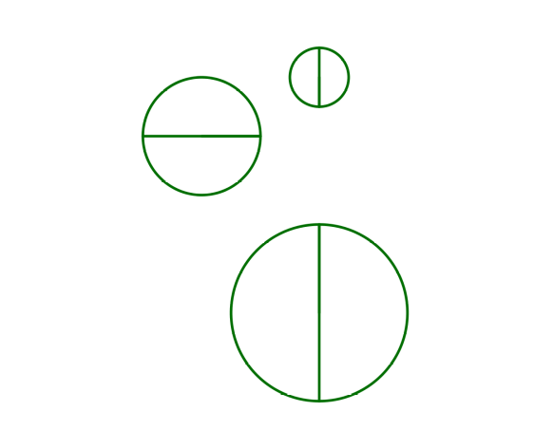
如左圖，
每個圓彼此相似。
因此，
圓周長和直徑，成固定比例。

「圓周長 ÷ 直徑」
就是它們的比值，
也就是圓周率。

圓周率π定義為「圓周長 ÷ 直徑」，近似值為3.14，7/22或355/113。

通常半徑比直徑有用，所有半徑有個名字r，直徑則叫2r。

π = 圓周長 ÷ 直徑 = 圓周長 ÷ 2r

所以，圓周長 = 【 】

至於圓面積呢？

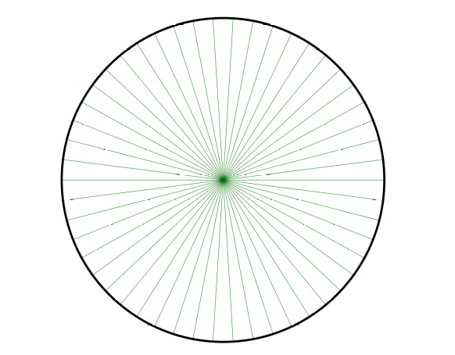
嚴謹的證明要用微積分，不過概念很簡單。

我們將圓切成許多扇形，
切得很細時，它們趨近三角形。

這些三角形的高趨近半徑r，
底的「總和」趨近圓周長2πr。

因此，圓面積為2πr² ÷ 2 = 【 】
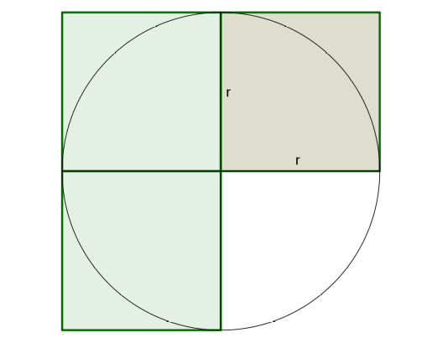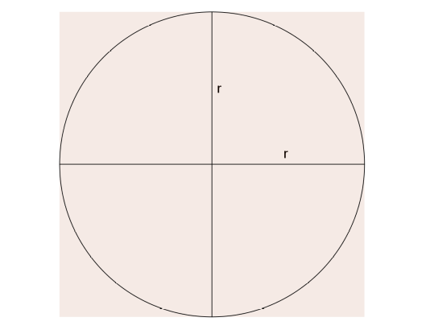
π大於3 π不足4

上圖中，小方塊的面積是【 】
我們用3個或4個小方塊和圓面積來比較。
圓面積為πr²，而π的近似值為3.14。對照上圖，是否看出什麼呢？

下圖是中國古代求π的近似值所使用的「割圓術」。
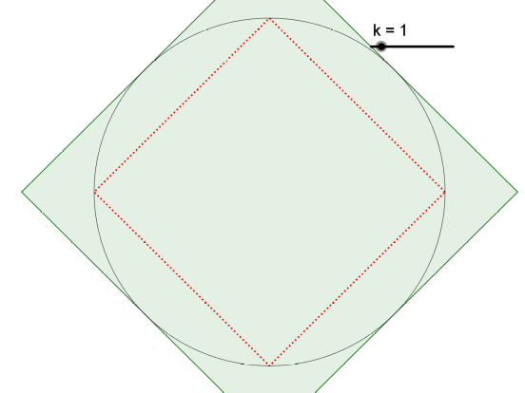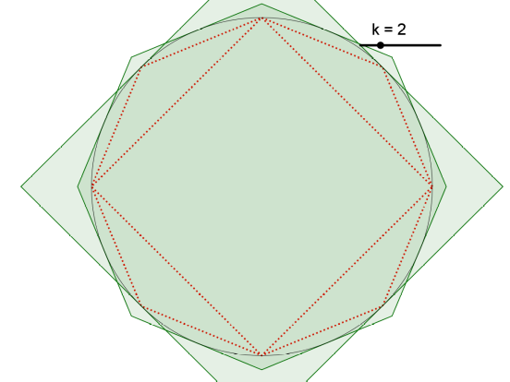
正四邊形夾圓 正八邊形夾圓
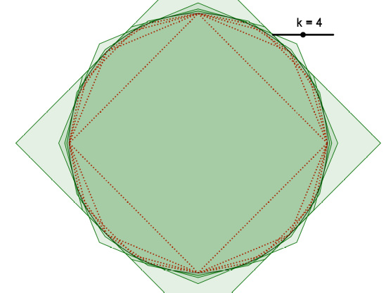正32邊形夾圓

邊數愈多，上界和下界的差距愈小，理論上可以任意逼近。
不過，計算起來不是小功夫！祖沖之窮畢生之力才求得355 / 113呢。
355 / 113就稱為「祖率」，其值約為3.14159，小數點後5位都準。
角度的本質

角度是什麼？
一周角 = 360∘的規定，是古巴比倫人依照一年約有360天而訂的。
如果沒有這個人為的規定，那角度的本質是什麼？

沒有度數的話，我們會說：一周角、一平角、一直角。

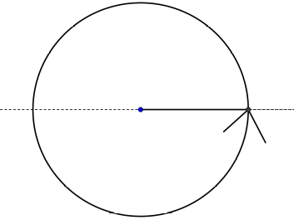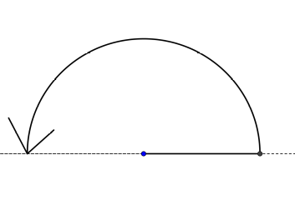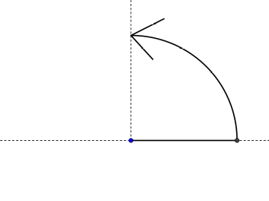
周角 平角 直角

周角是平角的【 】倍，平角是直角的【 】倍，
直角是周角的【 】倍，直角是平角的【 】倍。

我們會知道這些倍率，是因為箭頭的長度，
也就是「該角兩邊所夾之弧」的「弧長」。

不過，有時箭頭的長度增加，角度卻沒變：

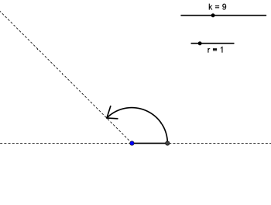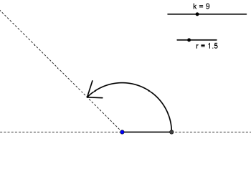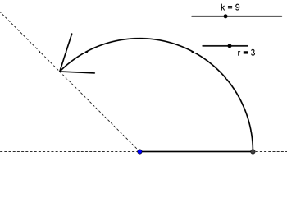
為什麼呢？因為橫線也等比例變大了。橫線就是弧的「半徑」。

可見，「弧長」和「半徑」的比，就是角度的本質。
弧長 ÷ 半徑，就是自然的角度。

周角的自然角度 = 圓周長 ÷ 半徑 = 2πr ÷ r = 2π
平角的自然角度 = 半周長 ÷ 半徑 = 【 】 ÷ r = 【 】
直角的自然角度 = 【 】周長 ÷ 半徑 = 【 】 ÷ r = 【 】
弧度角與度數角

角的單位有兩種。
自然角度又稱為「弧度」或「弧度角」，代表弧長與半徑的比值。
其中「一周角 = 2π」

人為的角度稱為「度數」或「度數角」，
是以「一周角 = 360∘」為基礎。

因為度數是人為的，不自然，所以要加上「∘」的符號。
而自然角度，則沒有加上「∘」的符號。

自然角度和人為角度各有好處，兩種表示法也可以相互換算。

已知「一周角 = 2π」又有「一周角 = 360∘」
所以
2π = 360∘ π = 180∘ π/ 2 = 【 】∘
π/ 4 = 【 】∘ π/ 6 = 【 】∘

在半徑為1的圓弧中，自然角度還可以直接代表弧長。
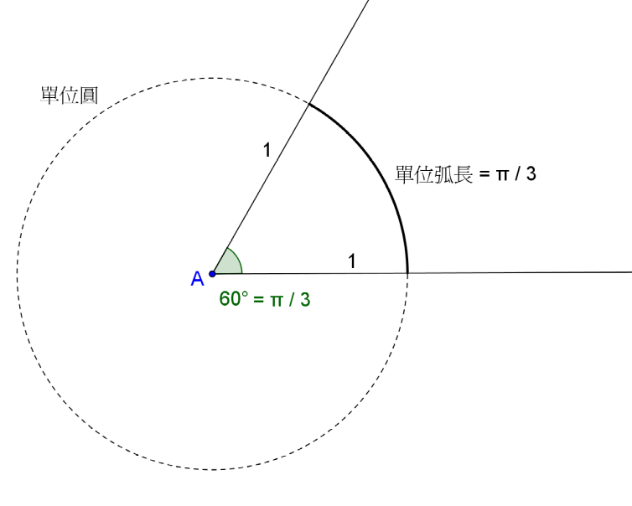
如上圖，半徑為1的圓稱為「單位圓」
半徑為1的弧稱為「單位弧」。

接下來我們來練習看看自然角度與度數角的換算。

練習：請完成下面的換算表

名稱 | 角度（度數角） |  | 角度（弧度角）
一周角 | 360° | = | 2π
一平角 | 180° | =
一直角 |  | = | π/2
正三角形底角 | 60° | =
等腰直角三角形底角 | 45° | =
正三角形底角之半 | 30° | =
 |  | = | 1
 |  | = | θ  某未知數  讀作「西塔」
 | 1° | =
 | k° | =

接下來，我們來看看人為數度的「°」究竟是什麼呢？
「 ° 」其實是一個換算的常數： 1° = π / 【 】

瞭解自然角度（弧度角）的意義和換算，
我們可以進入主題「極座標」與「三角函數」了！

上面的換算表隨時可以回來查。
另外，有一個好記的方法，只要記住「一周角 = 2π = 360°」
或是記住π = 180°，其他的角度依比例換算即可。
基本功操練時間1
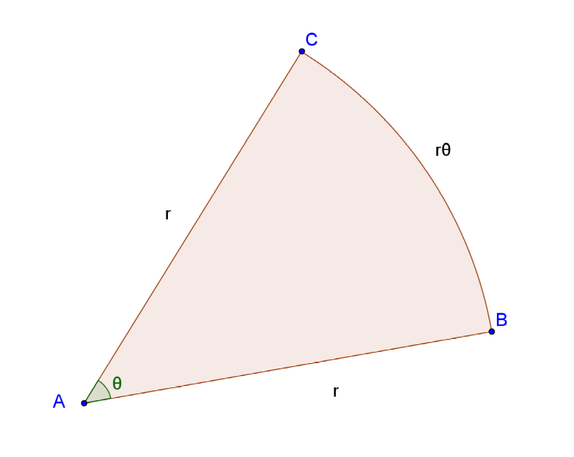
如上圖，對任意一個角度為θ、半徑為r的扇形，請問：

- 若r = 3, θ = π/6, 則BC弧長 =

- 若r = 2, θ = π/4, 扇形ABC的面積 =
（提示：利用求圓面積一樣想法）

- 若 r = 1, θ = 45°, 則BC弧長 =

- 若 r = 1, θ =π/4, 則BC弧長 =

- 請將BC弧長寫成r, θ的函數：

- 若 r = 4，θ = π，請畫圖並回答
i) 弧長 = ii) 扇形面積 =
極座標的概念

我們曾經學過直角座標，用一組數對（x, y）代表平面上的點。
但是，我們的視覺，自然的情況下，並不是用直角座標。

我們會說「左前方5步遠處」，而不是說「往左再往前3步半處」。
我們會說「大約1點鐘方向，10公尺遠，有一個洞」，
而不是說「先往右6公尺，再往前【 】公尺，有一個洞」。

人的視覺，是由「方向」和「離我的距離」來定位一個物體。
雷達、時鐘、舞者的走位也是如此。

由「方向」和「離原點的【 】」來定位一個點，
這樣的系統就稱為「極座標」（polar coordinate）。
如果以北極當中心點，經線和緯線就會交織成下圖的格線：
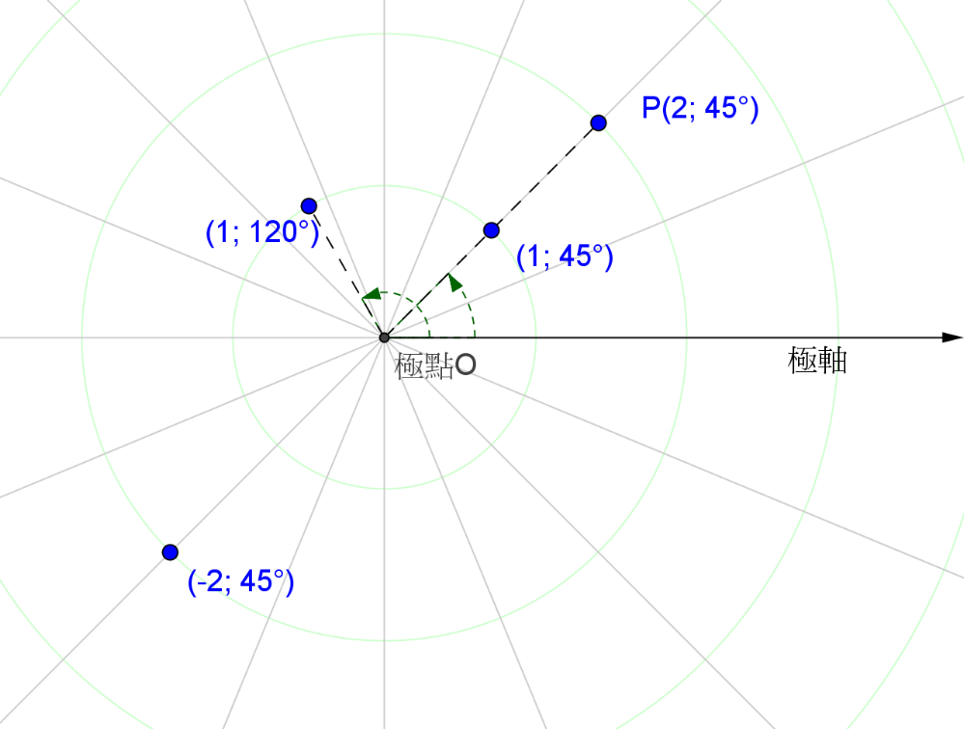
直角座標的【 】點在此稱為「極點」、【 】軸在此稱為「極軸」。
P的座標是(2; π/4)，也可寫作(2; 45°)。
2代表P和極點的距離，【 】代表OP和極軸的夾角。

練習：
請將新點R = (2; 120°), S = (2; π/2), T = (-2; π/2)加到上圖。
廣義角和同向角

通用的極座標中，極軸是向右，角度的正向是逆時針。
由於x軸轉到y軸是逆時針，我們希望角度在0~π/2（也就是90°）的角都落在第一象限，所以設定為角度的正向逆時針。

既然角度有正向（逆時針），就可以定義負向為【 】時針轉。
另外，不管逆時針還是順時針，我們都可以一轉再轉，超過一整圈。

比方說450°就是轉了一整圈又【 】，
5π就是轉了【 】整圈又【 】。

因此，在極座標中，我們推廣角度的概念，
引入負的角以及大於2π（也就是360°）的角，形成所謂的「廣義角」。
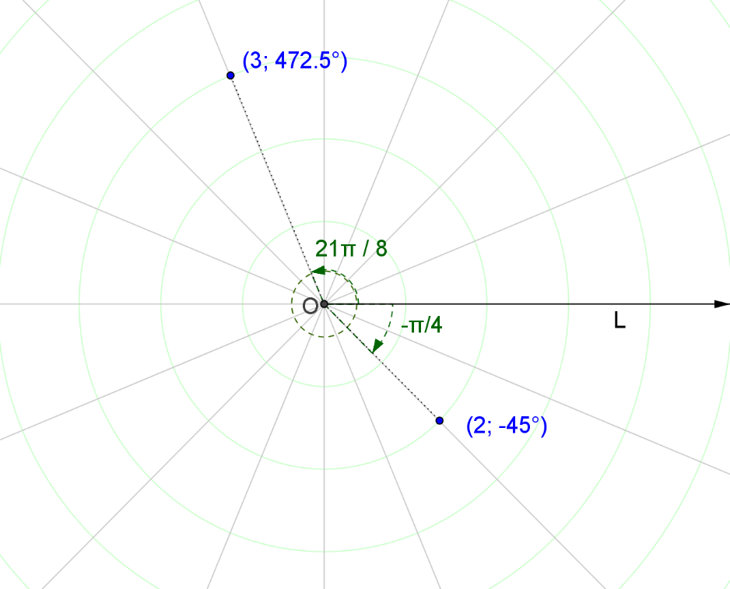
上圖中， - 45°和315°同方向，21π/ 8和【 】同方向。

什麼時候兩角會同向呢？
方向相同，一定是多轉或少轉了一整圈、兩整圈或更多圈。
所以，它們的角度，一定彼此差了【 】的整數倍。

寫成符號，α, β同向就是：「α = β + 2πk, k為整數」
極座標方程式

直角座標中，可用方程式代表無限多組數對（x, y）構成的線。
極座標中，也可以用方程式代表無限多組（r ; θ）構成的線。
其中r代表離【 】點的距離（也稱為半徑）、
θ代表從極軸起，【 】時針方向旋轉的角度。

舉例來說，r = 2，代表半徑固定為2，角度自由變動，如果要畫圖，
可以先製表：（請填滿空白處）
r | 2 | 2 | 2
θ | 0 | π/3 | π/2 | π
照表描點(2; 0), (2; π/3), (2; π/2)…

再看θ =π/4，代表角度固定為45°，長度變動。（請填滿空白處）
r | 0 | 1 | 2 | -1 | -2
θ | π/4 | π/4 | π/4
照表描點(0; π/4), (1; π/4), (2; π/4)…
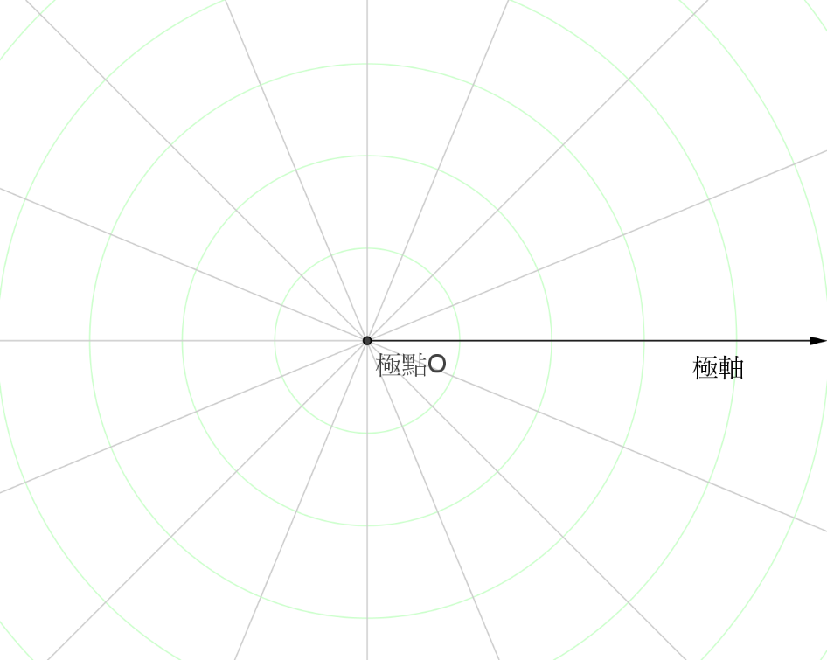
練習：請利用左側空白處，試著製表，畫出r = θ/6的近似圖。
（先想想看，如果卡可以往下頁看解答）
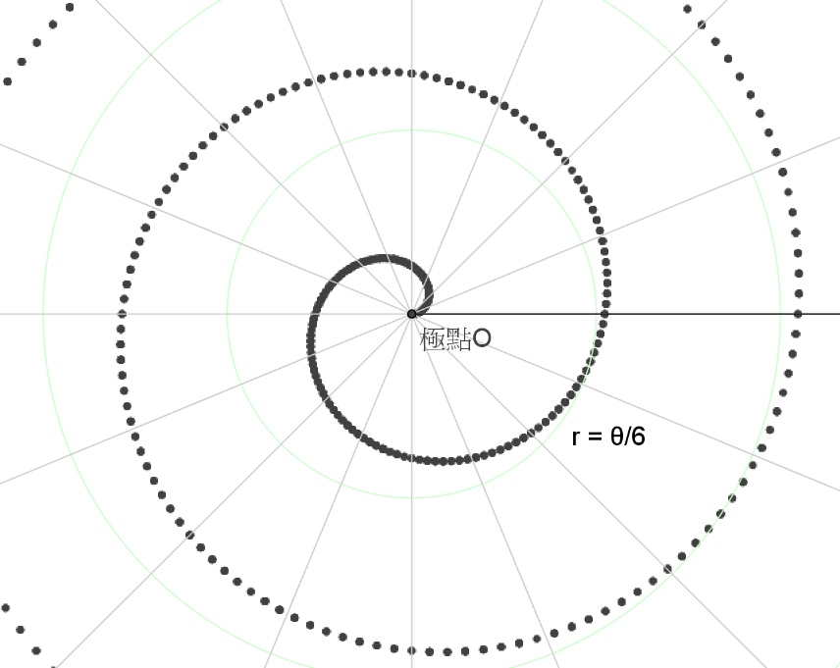
r = θ/6是一個阿基米德螺線，又叫等差螺線。
它和極軸交點為(0; 0), (π/3; 2π), (2π/3; 4π), 【 ; 6π】…
彼此的間距是固定的。此例中，間距 = 【 】。

再看個例子：
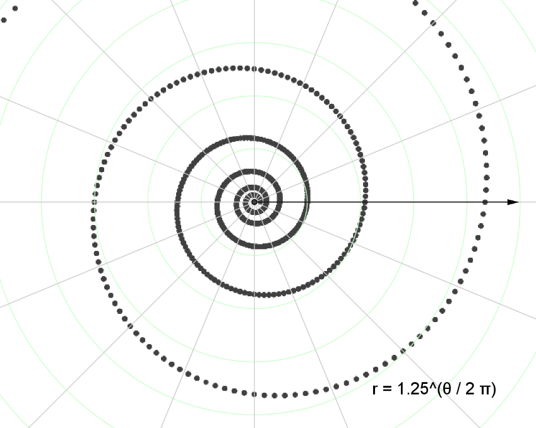
很漂亮吧！
r = 1.25^{(θ/2π)}是一個對數螺線，又叫等比螺線。自然界很常見。
它和極軸的交點，間距以等比增加。此例中，比值 = 【 】。

附帶一提，真正的圖形中，每個點是連在一起的。
基本功操練時間2

- 請在極座標上，畫出以下物件的位置（必要時請用量角器）：

I) 蟲(1; 30°) II) 魚(2; 2π/3)
III) 山(-2; 45°) IV) 樹(3; π/12)

- 請將上題I)~III)的生物位置，換用直角座標表示：

I) 蟲 II) 魚 III) 山

- 前三個轉換完成後，
若要將樹(3; π/12) 的位置也換用直角座標表示，困難在何處？

- 請在極座標上，畫出以下方程式的圖形：

C1: r = 3 C2:θ= 45°
C3:θ= π/3, r > 0 C4:θ= 2πr

